

Programa de entrenamiento en epidemiología de campo

**Interpretación de datos**

**Unidad 6**

Objetivos de aprendizaje

* Describir e interpretar los datos resumidos usando un proceso sistemático
* Describir el uso de umbrales al analizar datos de vigilancia
* Explicar los posibles motivos del incremento observado en los casos informados

**¿Qué nos dicen los datos?**

**Interpretar** es explicar o declarar el sentido de algo; es explicar acciones, dichos y sucesos que pueden ser entendidos de diferentes modos. Interpretar en vigilancia en salud pública es decir y manifestar que hay detrás de lo que se ve en las figuras.

Revisemos algunos ejemplos:

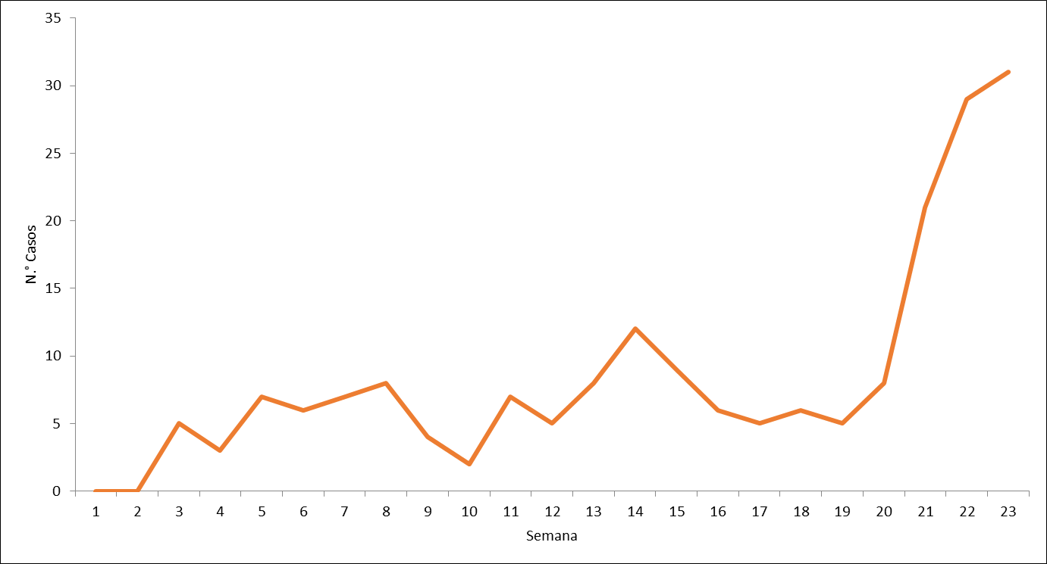

Para poder dar respuesta a la pregunta ¿qué nos dicen los datos? nos debemos hacer otras preguntas por ejemplo en esta figura: ¿a qué se debió el aumento de casos desde la semana epidemiológica 20?, porque este aumento se puede deber a que efectivamente hubo un incremento en el número o de casos o el sistema de notificación se intensificó o mejoró.

Lo primero que debemos respondernos es si efectivamente el aumento es lo que refleja la situación de la enfermedad en la población. Si la respuesta es que hubo un aumento la segunda pregunta es ¿por qué hubo un aumento?

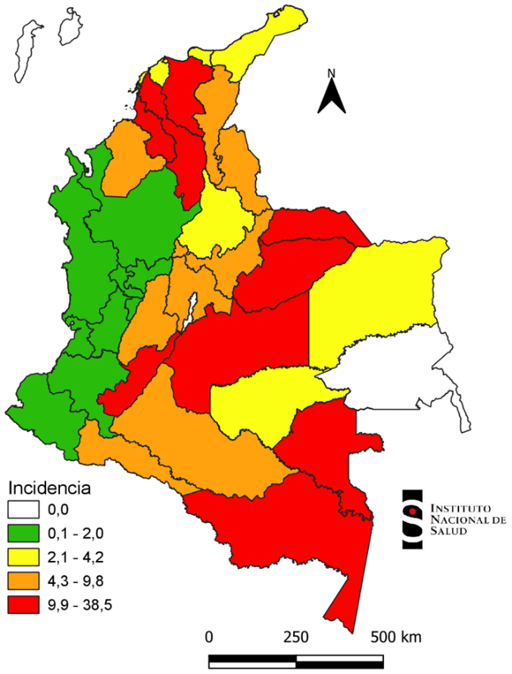

Figura 3. Incidencia de dengue grave según distribución geográfica, Colombia 2019.

Frente a esta figura nos debemos preguntas ***¿Por qué hay diferencias entre las entidades territoriales?***, otra pregunta sería ***¿frente a esas diferencias se pueden tomar acciones?***

Sin tener más información ***¿qué podemos decir del mapa?***

Una interpretación del mapa podría ser que en 10 de 38 entidades territoriales se presentaron entre 9,9 y 38,5 nuevos casos de dengue grave en el 2019 por cada 100.000 habitantes en riesgo, sin embargo, estas entidades no son de una sola región del país. La región de la Orinoquía con Meta, Casanare y Arauca tiene incidencias superiores a 9,9 casos por 100.000 habitantes en riesgo, así como Amazonas y Vaupés. La infraestructura sanitaria en estas entidades es deficiente y por lo tanto se debe prestar especial atención a los casos de dengue grave para que sean atendidos oportunamente y no se aumente la letalidad ni la mortalidad por este evento. Llama la atención que en entidades como Magdalena, Bolívar, Sucre y Huila se presenten incidencias elevadas de dengue grave.

Es importante que las ayudas visuales cumplan con la descripción suficiente para interpretar la información de la misma, si no tuviera la convención de los colores del mapa no se podría hacer una interpretación, recuerde que el título de la ayuda visual debe responder las preguntas: qué se presenta, el lugar de origen de los datos y cuándo fue recogida la información

¿Cómo interpretar los datos?

La manera más eficiente de interpretar los datos es siguiendo un **proceso sistemático** que consiste en:

1. Explique las medidas epidemiológicas y estadísticas en lenguaje sencillo.

Con base en el siguiente párrafo como podemos interpretar estos datos de manera sencilla para una persona que no es experta en el tema:

“*La incidencia estimada de VIH en Colombia en el 2019 fue de 22,1 por 100 000 habitantes y la prevalencia es de 0,2 %. La razón hombre mujer fue de 4,4; el promedio de edad fue de 33,2 años, la mediana fue de 30 años y el rango de edad es de 0 a 85 años* [1]”

Lo que podríamos decir de manera sencilla es: en el 2019 por cada 100 000 habitantes hubo 22 personas a las que se les diagnóstico VIH y en el país por cada 100 habitantes hay menos de una persona que vive con VIH o Sida. Por cada 4 hombres con VIH/Sida hay una mujer. La mitad de las personas que vive con VIH en el país tiene menos de 30 años y la edad de las personas que vive con VIH en Colombia oscila entre 0 y 85 años.

1. Compare los datos observados con los esperados

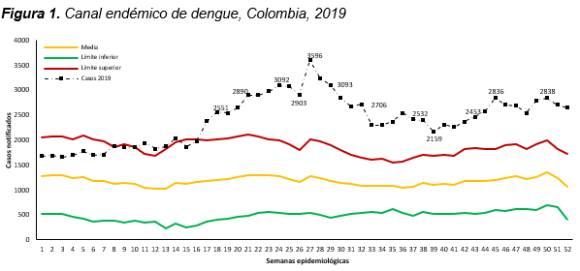

Fuente: Instituto Nacional de Salud. Informe de evento Dengue 2019; Bogotá D.C. 2020

La comparación la puede realizar con los datos históricos del área geográfica que está analizando o comparar con otras zonas o regiones geográficas similares.

En este caso observamos el canal endémico para dengue en Colombia en el 2019, elaborado con las medias geométricas de tasas históricas y su intervalo de confianza con la metodología de Bortman con el cual se puede ir valorando el comportamiento de esta enfermedad transmitida por vectores - ETV. Por debajo del límite inferior en este caso la línea verde se habla de decremento en el número de casos, entre la línea verde y la línea amarilla, que es la media geométrica el evento se encuentra dentro de la esperado; sobre la línea geométrica y el límite superior, la línea roja se habla de zona de alerta y sobre el límite superior podemos hablar de epidemia.

En el ejemplo podemos observar que desde el inicio del año el país se encontraba en alerta y desde la semana epidemiológica 8 el país entró en epidemia por dengue, el mayor número de casos se presentó en la SE 27, hay un descenso hasta la semana 39, pero vuelve a aumentar manteniéndose la epidemia hasta el final del 2019.

1. Considere la calidad de los datos

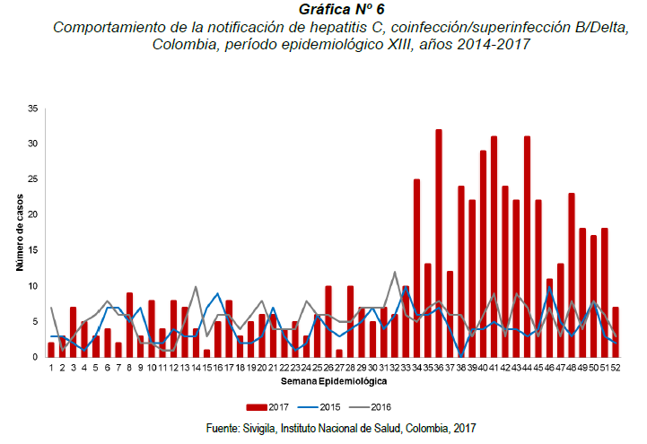

Fuente: Instituto Nacional de Salud. Informe de evento Hepatitis B, C y B Delta, 2017; Bogotá D.C. 2018.

El tercer punto para tener en cuenta durante la interpretación de los datos es valorar la calidad de los datos. En la figura se podría interpretar a primera vista que en el año 2017 (barras rojas), hubo un aumento inusitado de casos de hepatitis C. No obstante, es importante en este caso valorar

***¿Por qué se presentó ese aumento desde la semana epidemiológica 34?***

* Cambio en el proceso de notificación, en la definición de caso, en el algoritmo diagnóstico.
* Mejoría en el proceso de notificación por el acompañamiento técnico desde el nivel central
* Cambio en alguna normatividad que colocará como requisito la notificación del caso.

Para el ejemplo se podría atribuir que el Ministerio de Salud y Protección Social indicó que para poder suministrar el tratamiento de hepatitis C debería encontrarse el caso notificado al Sivigila.

1. Considere las posibles explicaciones por el posible incremento de los casos

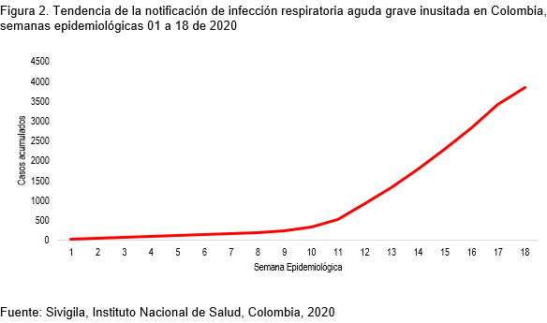

Fuente: Instituto Nacional de Salud. Boletín Epidemiológico Semanal – BES 18; Bogotá D.C. 2020.

El cuarto paso del proceso sistemático es considerar las posibles explicaciones al incremento de los casos. Las explicaciones pueden ser muchas entre ellas:

* Cambio en los procedimientos de informe o el sistema de vigilancia
* Cambio en la definición del caso; incremento o mejora en pruebas de laboratorio / procedimientos diagnósticos.
* Mayor conciencia de la enfermedad.
* Mayor acceso a la atención médica.
* Nuevas UPGD.
* Error de diagnóstico o laboratorio
* Presencia de un brote o epidemia
* Patrón estacional de algunos eventos.
* Incremento repentino en el tamaño de la población.

En el ejemplo encontramos que desde la semana epidemiológica 10 del 2020 se incrementó el número de casos notificados de Infección Respiratoria Aguda Grave Inusitada que se debe al ingreso del coronavirus en el país.

Es importante resaltar que el verdadero incremento en la incidencia de un evento se puede deber a: un brote o epidemia, al patrón estacional de algunos eventos y al aumento repentino en el tamaño de la población. En el ejemplo el incremento en el número de casos se explica por la pandemia de COVID – 19.

1. Haga inferencias acerca de la ocurrencia de la enfermedad a partir de los datos resumen

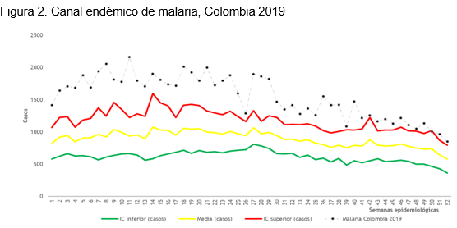

Fuente: Instituto Nacional de Salud. Informe de evento Malaria, 2019; Bogotá D.C. 2020.

El último paso es sacar conclusiones acerca de la aparición de la enfermedad a partir de los datos del resumen. Esto significa mirar las tablas, figuras y determinar los patrones y el comportamiento de la enfermedad.

En la figura se observa que en el 2019 durante todo el año el país se encontró en epidemia por malaria debido a la existencia de focos de alta trasmisión del parásito. Además, este evento tiene un comportamiento cíclico, presentando picos en los años 2002, 2010 y 2016.

**Uso de umbrales**

Para poder analizar los datos de vigilancia de un evento es útil hablar de umbrales, y para ello se deben recordar dos conceptos: endémico y epidémico.

El primer concepto **endémico** se refiere a la presencia constante de un evento o una condición de salud dentro de un área o una población geográfica en un período de tiempo determinado. Es decir, es algo usual, es esperado.

El segundo término **epidémico** es la ocurrencia de más casos de enfermedad de lo esperado en un área determinada o entre un grupo específico de personas, en un periodo de tiempo específico.

Revisemos los siguientes ejemplos:

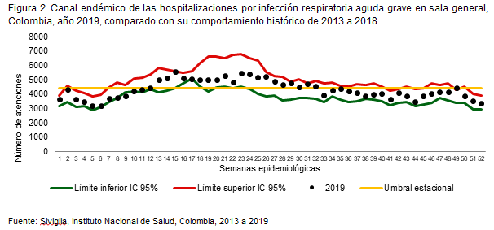

Fuente: Instituto Nacional de Salud. Informe de evento Infección Respiratoria Aguda, 2019; Bogotá D.C. 2020

Este es un ejemplo de comportamiento endémico de un evento, como se puede observar en la figura durante el 2019 el número de hospitalizaciones en sala general por infección respiratoria aguda grave durante todo el año se encontró dentro de los límites históricos esperados, aunque entre la semana epidemiológica 13 y la 32 el número de casos superó el umbral estacional no superó el límite superior y desde la semana epidemiológica 33 hasta finalizar el año el número de casos de hospitalizaciones por IRAG se mantuvo entre el umbral estacional y el límite inferior.

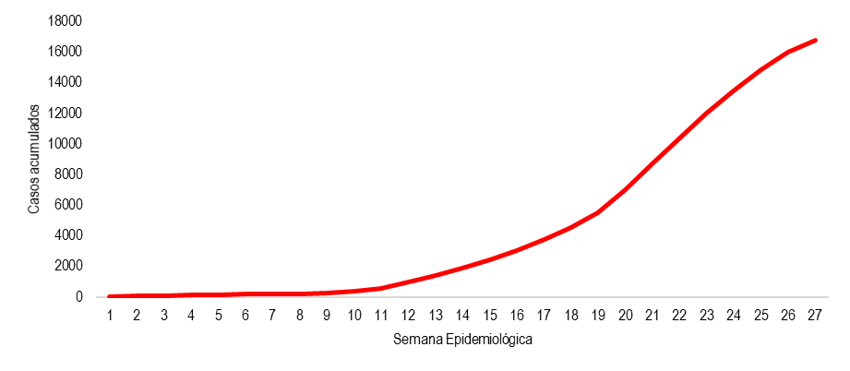

Fuente: Instituto Nacional de Salud. Boletín Epidemiológico Semanal – BES 27 2020; Bogotá D.C. 2020.

Como se observa en la figura del Boletín Epidemiológico Semanal 27, el número de casos de infección respiratoria aguda grave inusitada desde la semana epidemiológica 10 comenzó a aumentar y el país ya se encontraba como todos los países en epidemia por COVID – 19.

Sin embargo, con esta figura no se puede determinar ¿qué tan elevado era el número de casos?, ¿cuándo el incremento es simplemente una variación natural del evento de semana a semana?, y cuando el aumento es suficiente para preocuparse y redoblar acciones para poder controlar el evento que se vigila.

Por ello los países establecen sus propios marcadores basados en la situación de salud y las prioridades de salud pública. Además, para muchas enfermedades, la Organización Mundial de la Salud estableció niveles, denominados umbrales, y de esta manera los responsables puedan tomar decisiones para controlar el evento de interés.

Entonces un **Umbral** se define como un marcador que indica cuándo algo debería suceder o cambiar. A veces, el umbral es un valor fijo, como por ejemplo 1 caso notificado para síndrome de rubeola congénita por 10 000 nacidos vivos el cual no varía durante el año.

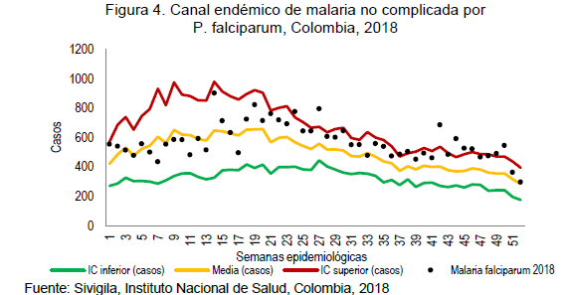

Fuente: Instituto Nacional de Salud. Informe de evento Malaria, 2018; Bogotá D.C. 2019.

Para algunas enfermedades, particularmente aquellas que suelen variar por temporada, el umbral puede variar de semana a semana, tal como se muestra en la figura:

A veces, existen dos umbrales.

* Un **umbral de alerta** es un marcador que necesita más investigación. En este gráfico, el umbral de alerta se presenta en amarillo. Como se observó en el comportamiento de malaria por *Plasmodium falciparum* hasta la semana epidemiológica 16 el número de casos se encontró alrededor de la media, pero desde la semana epidemiológica 18 se encontró en la zona de alerta, momento en el cual las entidades territoriales deben fortalecer el proceso de vigilancia.
* Un **umbral de acción** es un marcador para desencadenar una respuesta definitiva. En este gráfico, el umbral de acción se presenta en rojo. Como se observa en la figura entre las semanas epidemiológicas 42 y 46 el número de casos fue superior al límite superior, el número de casos estuvo por encima de la zona de alerta.

Esto también puede denominarse **Umbral epidémico**.

Para enfermedades raras o enfermedades objetivo de erradicación, la detección de un solo caso sugiere una epidemia. En dichas situaciones, un caso es poco usual y es un evento grave. Esto se debe a que estas son enfermedades raras u objetivo que tienen el potencial de transmisión rápida o altas tasas de letalidad de casos. La enfermedad por el virus del Ébola y polio son ejemplos de cuando un caso único es un marcador para tomar medidas.

Así como a nivel nacional se establecen los umbrales para vigilar el comportamiento de los eventos y de esta manera priorizar las asistencias técnicas y en algunos casos los recursos, es importante que en cada entidad territorial y en los municipios se establezcan los umbrales para los eventos de vigilancia, puesto que solo con el análisis de los datos específicos para cada área geográfica se podrá definir si el aumento en el número de casos requiere acciones inmediatas.

¿Cómo interpreta la siguiente información?

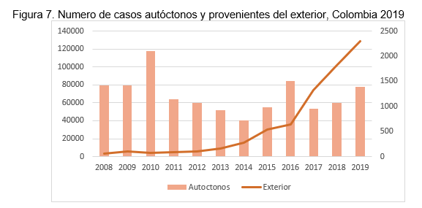

Fuente: Instituto Nacional de Salud. Informe de evento Malaria, 2019; Bogotá D.C. 2020.

En la siguiente figura ¿hay un verdadero incremento en el número de casos de malaria?, recuerde que un verdadero incremento se atribuye a un brote o epidemia, al patrón estacional de algunos eventos o a un repentino aumento en el tamaño de la población. Con base en ello podemos decir que la malaria en el 2019 tiene un incremento en el número de casos por su comportamiento estacional y por el aumento repentino de la población del extranjero que proviene principalmente de Venezuela.

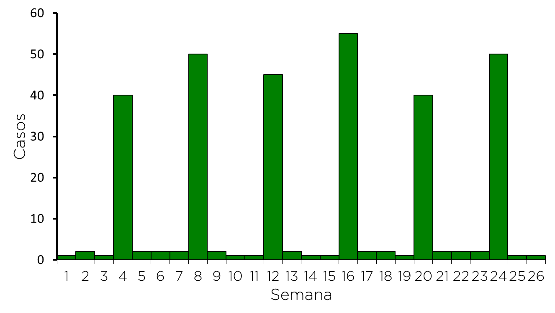

Ahora, observe esta diapositiva y piense ¿qué puede interpretar de la información suministrada?

Podríamos decir que cada 4 semanas hay entre 40 y 55 casos mientras que en las otras semanas el número de casos es de máximo 2 casos. Esta información corresponde a los casos confirmados de cólera en una provincia de un país de Sudamérica, ¿cuál podría ser la razón para que se presente este comportamiento?

Efectivamente este comportamiento no responde al curso normal de este evento y hay otros factores que deben ser indagados, en este caso la razón es que el técnico de laboratorio solo trabajó en la oficina una semana al mes, de ahí que, solo pudo confirmar casos mientras estaba allí. Por lo tanto, lo único que se puede concluir y recomendar con base en esta información es que se requiere personal de laboratorio todos los días del mes para poder confirmar los casos de cólera y atenderlos adecuada y oportunamente.

Conclusión

* Interpretar los datos en vigilancia requiere la aplicación de un proceso sistemático: describa los datos en lenguaje sencillo, compare lo observado con lo esperado, considere las posibles explicaciones más probable de cambios, diferencias, patrones y haga inferencias.
* Un Umbral se define como un marcador que indica cuándo algo debería suceder o cambiar

**Bibliografía**

1. Centers for disease control and prevention(CDC). Lesson 1.07: Interpreting Data. 2020.

1. Fondo Colombiano de Enfermedades de Alto Costo, Cuenta de Alto Costo (CAC). Situación del VIH en Colombia 2019; Bogotá D.C. 2020